China toma mercado de bandeiras brasileiras
Grazielle Schneider

Indústria nacional diz que chineses desrespeitam padrão regulado por lei

Versão "made in China", com somente um lado bordado, tem preço de 40% a 60% menor que a produzida do Brasil

Os fabricantes brasileiros sofrem com a concorrência chinesa na produção de um símbolo nacional: a bandeira do Brasil.

As versões "made in China" da bandeira invadiram o país a partir da Copa do Mundo de 2006, segundo empresas consultadas pela Folha, e tomaram o mercado.

O problema, para os fabricantes, é que o produto da China não segue os padrões determinados pela lei nº 8.421 (veja quadro), de 1992.

As bandeiras têm apenas uma face bordada e vêm em cores e tamanhos errados. Por isso, têm valor de 40% a 60% mais baixo que o produto brasileiro, explica Alexandre Calimanis, diretor industrial da Banderart.

Na tentativa de eliminar a concorrência desleal, o Sietex (Sindicato da Indústria de Especialidades Têxteis do Estado de São Paulo) está desenvolvendo, com os fabricantes, uma norma atualizada que regule a produção.

Segundo Paulo Henrique Schoueri, presidente do sindicato, o objetivo é, a partir da criação da nova regra, pressionar autoridades para aumentar a fiscalização.

A versão chinesa prejudica, principalmente, as vendas para pessoa física, já que órgãos públicos e empresas compram os produtos que seguem a legislação.

"O consumidor não se importa em adquirir de uma empresa fora da lei. Se a bandeira é verde e tem uma simples pintura do "Ordem e Progresso", ele já põe no ombro e sai pra torcer", afirma Eudimar Rodrigues, proprietário da Federal Bandeiras, em referência à Copa do Mundo.

De acordo com as empresas consultadas, o Mundial era festejado pelo setor por aquecer o mercado de bandeiras do Brasil.

Porém, assim como aumentam as vendas, cresce também a presença das bandeiras feitas na China.

Calimanis conta que, nesta Copa, conseguiu vender apenas parte do estoque que sobrou do Mundial de 2006.

Ainda assim, de acordo com Henrique Shinvato, proprietário da Manufatura Glória, o crescimento das vendas da empresa durante o evento deste ano foi de 50%.

PATRIOTISMO?

Para Shinvato, o desenvolvimento econômico brasileiro e a projeção do país internacionalmente resultaram em crescimento da venda de bandeiras para empresas.

"A iniciativa privada está olhando mais para esse lado, está embandeirando a firma, levando para exposições", concorda Roberto Mattos, proprietário da Fábrica Sylvio, que destaca ainda a grande quantidade de eventos no país hoje como fator que impulsiona a demanda.

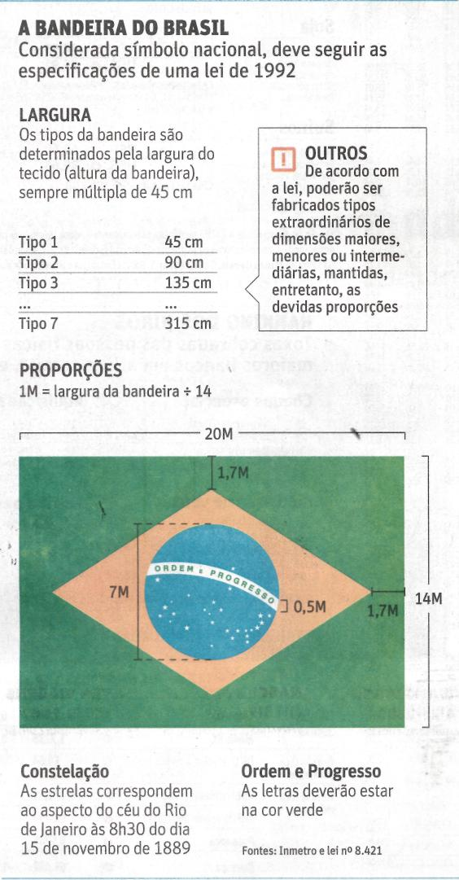

Fonte: Folha de S.Paulo, São Paulo, 23 nov. 2010, Mercado, p. B10.

